Europa

TOUR ISLANDA
REYKJAVIK - BORGARFJORDUR - AKUREYRI - MYVATN ARE - FIORDI DELL´EST - SKAFTAFELL
DATA PARTENZA | CAMERA DOPPIA | SUPPL. SINGOLA
GIUGNO 01 - 15 | 2.959 € | 915€
LUGLIO 06 - 13 - 20 - 27 | 3.089 € | 915 €
AGOSTO 03 - 10 - 17 - 24 - 31 | 3.109 € | 915 €
SETTEMBRE 07 | 3.089 € | 915 €

LA QUOTA COMPRENDE
Prezzi per persona base doppia | Riduzione 3° Letto Adulto € 250

LA QUOTA NON COMPRENDE

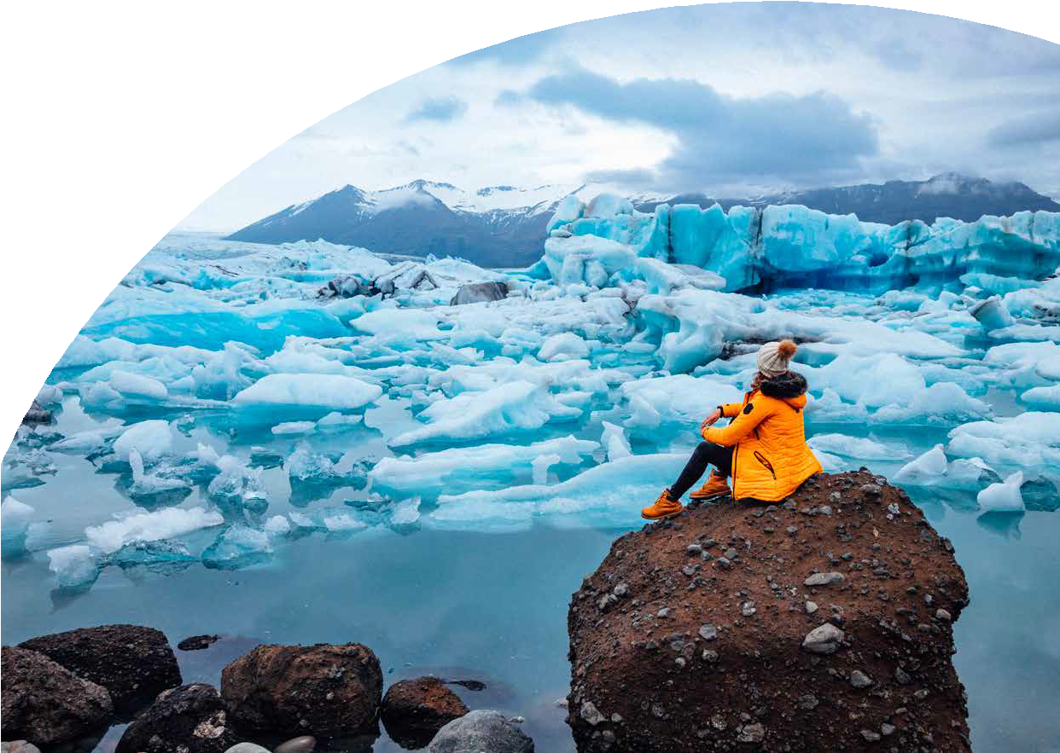
- Volo aereo da Roma e Milano in classe economica
- Accompagnatore di lingua italiana dal secondo al settimo giorno
- 7 pernottamenti in hotel
- 5 cene in hotel
- Trasferimento con Flybuss A/R a Reykjavik
- Ingresso al Museo all’aria aperta di Glaumbær; Ingresso al Museo dell’Aringa con degustazione
- Safari per avvistamento balene; Navigazione sulla laguna di Jökulsárlón
- Bus GT dal secondo al settimo giorno
- Tasse aeroportuali obbligatorie e soggette a riconferma 199€ per persona, bevande ai pasti;
- Mance
- Extras personali
- Eventuale tassa di soggiorno
- Assistenza 4UTRAVEL H24 e assicurazione annullamento viaggio Euro 80,00
- Tutto quanto non espressamente indicato in “la quota comprende”.

TOUR ISLANDA
REYKJAVIK - BORGARFJORDUR - AKUREYRI - MYVATN ARE - FIORDI DELL´EST - SKAFTAFELL
PROGRAMMA DI VIAGGIO

GIORNO 1: REYKJAVIK
Arrivo a Reykjavik. Trasferimento con Flybuss dall’aeroporto di Reykjavik al vostro hotel. Pernottamento in hotel.

GIORNO 2: SKAGAFJORDUR/BORGARFJORDUR
Colazione in hotel. Al mattino visita panoramica della città di Reykjavik con l’accompagnatore per ammirarne il centro storico, il porto e il parlamento. Partenza per ilNord fino ad arrivare presso la zona dello Skagafjördur. Lungo il percorso passeremo per la cascata di Hraunfossar e la fonte termale più potente d’Europa: Deildartunguhver.Passeremo anche l’altipiano di Holtavördurheidi fino ad arrivare alla zona di Skagafjordur. Cena e pernottamentoin hotel.

GIORNO 3: SIGLUFJORDUR/DALVIK/AKUREYRI
Colazione in hotel. Partenza per la fattoria-museo di Glaumbær (ingresso incluso) dove si potranno ammirare le costruzioni e le attività tipiche dell’Islanda di un tempo. Continuazione per Siglufjordur per visitare il Museo dell’Aringa e scoprire le tecniche di pesca e di lavorazione di questa importante risorsa islandese e per una degustazione. Proseguimento per Dalvik per effettuare un’escursione in barca per l’avvistamento delle balene. Cena e pernottamento in hotel.

GIORNO 4: SKEI – MYVATN AREA
Colazione in hotel. Proseguimento per la regione del lago Myvatn, un vero spettacolo per gli occhi e per chi è affascinato dai fenomeni vulcanici. Sosta alla famosa cascata Godafoss, la cascata degli Dei. Oltre agli impressionanti crateri di Skutustadagigar si vedranno le bizzarre formazioni laviche di Dimmuborgir e la zona di Hverarönd con le sue fonti bollenti e l’argilla. Cena e pernottamento in hotel.

GIORNO 5: DETTIFOSS/FIORDI DELL´EST
Colazione in hotel. Partenza per la cascata di Dettifoss, la più potente d´Europa. Proseguimento per Egilsstadir, considerata la città più importante dell’Est dell’Islanda,e per i fiordi orientali. Il percorso si snoda attraverso meravigliosi paesaggi di montagna. Cena e pernottamento in hotel.

GIORNO 6: LAGUNA GLACIALE/SKAFTAFELL
Colazione in hotel. Partenza in bus e visita della spettacolare laguna glaciale di Jökulsárlón per effettuare una navigazione tra gli iceberg di colore bianco e blu. Proseguimento per il Parco Nazionale di Skaftafell, situato ai piedi del ghiacciaio Vatnajökull, il ghiacciaio più grande d’Europa. Continuazione del viaggio nel Sud dell’Islanda. Cena e pernottamento in hotel.

GIORNO 7: CIRCOLO D’ORO/REYKJAVIK
Colazione in hotel. Partenza per la famosa spiaggia nera vicino a Vik, da cui sarà possibile ammirare il promontorio di Dyrholaey. Guidando lungo la costa meridionale incontreremo anche le spettacolari cascate di Skogafoss e Seljalandsfoss. In questa giornata effettueremo la famosa escursione “Circolo D’Oro”, che comprende una visita alla famosa zona Geysir, dove lo Strokkur erutta ogni 5-10 minuti. Visiteremo anche la cascata di Gullfoss ed il parco nazionale di Thingvellir dove le forze della grande falda atlantica sono chiaramente visibili. Rientro a Reykjavik. Pernottamento in hotel.

GIORNO 8: PARTENZA
Colazione in hotel. Trasferimento con Flybussen per l’aeroporto di Keflavik.

Lista Hotel Previsti e similari:
REYKJAVIK: Fosshotel Lindo simile SKAGAFJORDUR: Hotel Mikligardu AKUREYRI: Kjarnalundur Hotel o si MYVATN AREA: Hotel Raudaskrida
DELTIFOSS: Hotel Breiddalsvik o si VIK: Dyrh6laey Hotel o similare

*** l’ordine delle visite potrà essere cambiato per esigenze organizzative senza modificare i contenuti del programma

